**1.化脓链球菌（*Streptococcus pyogenes*）**

**物种名：化脓**链球菌

**拉丁学名：**Streptococcus pyogenes

**分类学地位：**细菌界Bacteria；厚壁菌门Firmicutes； 芽孢杆菌纲Bacilli；乳杆菌目 Lactobacillales ； 链球菌科Streptococcaceae；链球菌属*Streptococcus*

化脓链球菌（*Streptococcus pyogenes*）广泛存在于自然环境中，属于A群链球菌，该菌是人源致病菌，在链球菌中属于强致病性生物，是咽炎与脓疱病的常见病原菌，也是产褥热和产后脓毒血症的病因。

**1.1生物学特性**

**1.1.1培养特征**

在普通培养基上即能生长，但不如在含有血液、血清、腹水或葡萄糖的培养基上生长良好，36-38℃及微碱性环境使其最适生长环境。在血琼脂平板上可形成灰白色、圆形、凸起、湿润的菌落，菌落周围呈β-溶血，这是鉴定该菌的重要特征[1]。

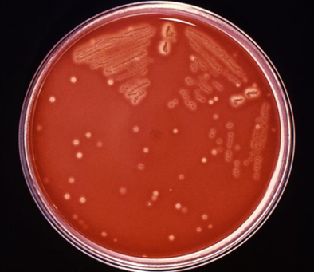

图1化脓链球菌在血琼脂平板上的生长情况[2]

**1.1.2形态学特征**

化脓链球菌革兰染色阳性，属于需氧菌或兼性厌氧菌，菌体呈球星或椭球形，菌链长短不一，可由2-3个以至数十个球菌所组成，菌链常由许多两两相连的双球菌所组成（图2A）。用海姆染色法对其进行染色，可见菌株被染成红色，其他物质则呈绿色（图2B），可用此法对化脓链球菌菌链进行计数[1]。

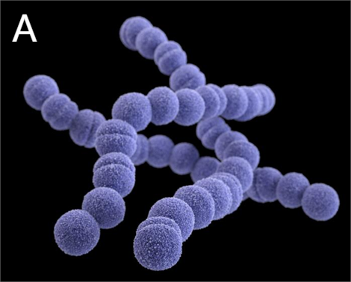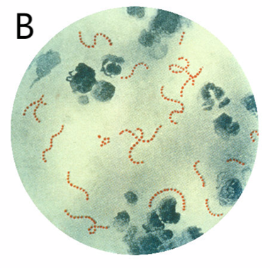

图2化脓链球菌扫描电镜[2]（A）和海姆染色[2]（B）照片

**1.1.3生化特征**

化脓链球菌能够发酵乳糖、蔗糖、葡萄糖和蕈糖，有的菌株能发酵甘露醇，不能发酵山梨醇、菊糖、伯胶糖与棉实糖；能使石蕊牛乳变酸，但很少能使之凝固；不产生基质，不能还原硝酸盐，不能水解马尿酸钠，不溶于胆汁；不液化明胶；60℃加热30分钟内可杀死本菌[1]。

**1.2分布、传播与致病性**

**1.2.1分布与传播**

化脓链球菌在自然界分布极广， 常存在于水、土壤等环境中，可经飞沫或直接接触传播感染人类，常定植于人咽喉部及皮肤表面，上呼吸道与皮肤损伤处是该菌感染的主要部位[3]。

**1.2.2致病性**

化脓链球菌是咽炎与脓疱病的常见病原菌，化脓链球菌致咽部感染后可出现肾小球肾炎和急性风湿热，皮肤感染后常只引起肾小球肾炎。除此之外，该菌也是产褥热和产后脓毒血症的病因，也可引发其他深部感染或侵袭性感染，比较少见的感染包括肌炎、肺炎、心内膜炎、脑膜炎、骨髓炎、化脓性关节炎等[3]。

化脓链球菌能产生多种毒素，如链球菌溶血素O和S、红疹毒素、M蛋白、脂磷壁酸、链激酶和透明质酸酶等[3]。化脓链球菌感染人体后首先通过其细胞壁的脂壁酸附着到宿主细胞上，菌体内的M蛋白的抗吞作用会使得化脓链球菌快速繁殖并产生溶血素、外毒素，使宿主细胞溶解、死亡；透明质酸酶、链激酶、链道酶可溶解组织间的透明质酸、阻止血液凝固、溶解血凝块和组织 DNA，破坏机体组织的防卫屏障，使感染得以扩散，同时机体白细胞和其他吞噬炎性细胞聚集、浸润，引起局部组织充血、水肿，纤维蛋白渗出，导致局部 pH下降，有利于细菌蛋白酶活性增强，进一步加强组织破坏，引起化脓性变化[4]。在化脓链球菌产生的致病毒素中，链球菌溶血素S在血清中具有较高的溶解性，是一种高毒性的细胞溶素，可破坏溶解红细胞，并损害淋巴细胞、肿瘤细胞、角质细胞和白细胞等多种细胞[5]。红疹毒素可导致人体出现密集的红斑砂纸样皮疹，这是猩红热的典型特征。猩红热一般不出现全身性毒素效应，但因大量超抗原诱导细胞与淋巴因子的生成而导致严重的链球菌中毒性休克综合征（Streptococcal toxic shock syndrome，STSS）。

**1.3检测方法**

（1）传统方法：通过对可疑样本采集后进行染色镜检，观察其颜色及形态结构进行初步鉴定，再通过生化特征反应对其进行进一步鉴定。

（2）分子生物学方法：根据化脓性链球菌sda B基因保守序列设计引物，在LAMP体系中加人荧光染料，对反应体系进行优化，实验结果表明该方法特异性和灵敏度较高，操作简便，适宜化脓链球菌的现场检测[6]。上游外部引物F3：GAATCTACTTGGATCAAGACG；下游外部引物B3：TTCGTTTAGGTACTTGCTTG；上游内部引物FIP：ATTGTGGCTGATACAAGAGCTACGGTTTTTTCTAAAAAATGTCGGC；下游内部引物BIP：GGCTGTAACAACAGTCACACTTGCCATCATTTAGAACAACATCA。

**1.4典型案例**

某医院收治了2名因皮肤受损而感染环境中的化脓链球菌的患者，并引发了链球菌毒素休克综合征及坏死性筋膜炎。该菌可能通过受污染的水环境或土壤感染患者受损皮肤进入体内，进而导致患病。早期彻底的手术清创、有效的抗感染、人血白蛋白的使用、连续血液净化治疗等手段对化脓链球菌感染有良好的治疗效果[7]。

**1.5防治对策**

良好的手卫生和呼吸卫生可以减少化脓链球菌感染的传播，日常生活中要注意饮水和食物卫生；医疗机构要注意消毒，避免致病菌的传播。若感染该菌，首先采用青霉素进行治疗，除此之外还可使用β-内酰胺类、大环内酯类、林可酰胺类、四环素类、喹诺酮类、磺胺类、糖肽类等抗菌药物[8]。

参考文献

[1] 郑慧丽. 实验室诊断速查. 北京: 人民军医出版社, 2009.

[2] https://phil.cdc.gov/QuickSearch.aspx?key=true.

[3] Brouwer S, Rivera-Hernandez T, Curren BF et al. Pathogenesis, epidemiology and control of Group A Streptococcus infection. Nat Rev Microbiol, 2023, 21: 431–447.

[4] 刘钢. A族链球菌感染引起的急性咽扁桃体炎和猩红热. 临床儿科杂志, 2006, 24: 447-448.

[5] 王虹, 彭爽, 陈德芳. 链球菌毒力因子溶血素S的研究进展. 中国人兽共患病学报, 2017, 33: 287-292.

[6] 钟运华, 李春华, 刘振杰. 荧光环介导等温扩增检测化脓性链球菌sdaB方法的建立. 中国热带医学, 2023, 23: 870-874.

[7] 刘晓峰, 郑勇强, 林亮 等. 2例化脓性链球菌感染导致毒素休克综合征及坏死性筋膜炎病例分析. 生物医学转化, 2023, 4: 26-30.

[8] 禹定乐, 卢清华, 尤元海 等. 中国儿童A族链球菌感染相关疾病的诊断,治疗与预防专家共识. 中华实用儿科临床杂志, 2022, 37: 15.